Р-ДЕП ҮННҮҢ АДАЛГАЗЫНГА ДУЗАЛААР МЕРГЕЖИЛГЕЛЕР
Белеткел, улуг болгаш ортумак бѳлүктерниң ада-иезинге сүмелер
Аас мергежилгелери дээрге аас кезээнде турар кезектерни сайзырадыырынга мергежилгелер болур. Мергежилгелерни үргүлчү катаптап кылдырарга уругнуң чугаа кезээ дораан сайзыраар.
Р-деп үннүң адалгазынга дузалаар мергежилгелер
1.Дылга мергежилге: «дишти аштаар» Сорулгазы: Дылды өөрү көдүрүп, ону башкарарынга өөредир. Кылыр чуруму: Аасты бичии ажыткаш, адакы, үстүкү диштерни көргүспушаан, эриннерни хүлүмзүрээн байдалга тудар. Дылдың бажыбиле үстүкү диштерни иштии талазындан он-солагай талаларынче шимчедип, дишти «аштаар». Адакы чаак шимчевес, чүгле дыл ажылдаар.

2. Дылга мергежилге: «барабанчылар»
Сорулгазы: Дылды өөрү көдүрүп дыл бажының шынганнарын быжыктырар. Кылыр чуруму: Хүлүмзүрүүр, аасты ажыдар болгаш дыл бажы-биле үстүкү диштерни иштики талазындан үстүрбүшаан, Д деп үннү катап -катап «д-д-д» кылдыр адаар. Шын кылдынып турарын хынаарда, аасче бичии саазынны чоокшулаткаш, Д деп үннү адаар. Саазын шимчеп, аткаарлап турар болза, шын кылдынып турары ол болур.

1. Дылга мергежилге: «Аътчыгаш».
Кылыр чуруму: Аас шала ажык дылдын бажын орү кодүргеш таалайже киир соргаш, таккылааш даашты тургузар.

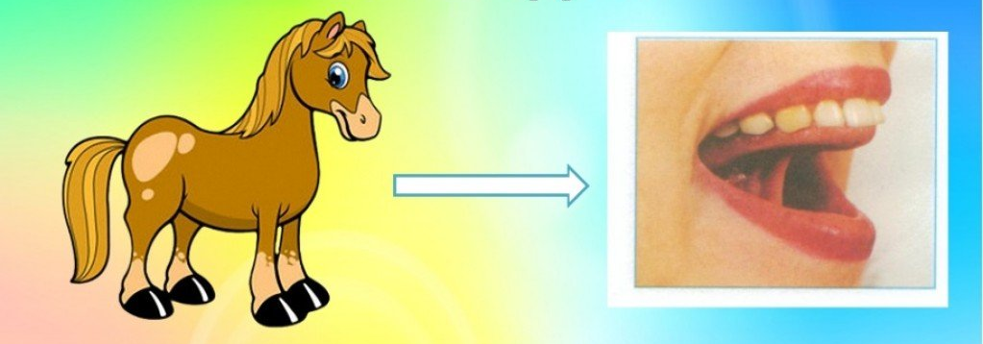

2. Дылга мергежилге: «Бажынчыгашты чугайлаар»
Кылыр чуруму: Аас шала ажык, дылдың бажы-биле таалайны арыглап аштап, аай-дедир шимчедиир.
3. Дылга мергежилге: «Амданныг варенье»
Кылыр чуруму: Аас шала ажык, дылдың бажын аастан дашкаар үндүргеш, амданнанып чылгаар.
4. Дылга мергежилге: «Индюк»
Кылыр чуруму: Аас шала ажык, дылдың бажын удургу диштерге дээскеш, бл-бл-бл-деп үннү үндүр адаар.

Р-деп үннү адаарынга оюннар:
- Оюн «Аътты доктаат»
Кылыр чуруму: Уругну « Аъттыг чоруп орар бис»- деп билиндирип ойнадыыр. Аът доктаар черде чедип келген Тр-Тр-Тр деп үннү үндүртүүр.

- Оюн «өтүнчекпей»
Кылыр чуруму: Уругга өтүндүүр ададыыр: тр-др,тр-др,тр-др,тр-др,тр-др,тр-др. Тра-дра, тра-дра, тра-дра, тра-дра. Тро-дро, тро-дро, тро-дро, тро-дро. Тру-дру-тру-дру, тру-дру, тру-дру, тру-дру. Тры-дры, тры-дры, тры-дры, трыдры.

- Оюн «Ынак аялгам».
Кылыр чуруму: Уруг-биле «ЧелерОй» деп аялганың аайы-биле Тра-ра-ра- раРааа-ра Тра-ра-ра-раРааа-ра

- Оюн «Слогтарны шын ада».
Ра-раа , ра-ры, раа-рыы , ра-ры -ра, раа-рыы-раа. Ры-рыы, ры-ра, рыы-раа, рыра-ры, рыы-раа-рыы. Ро- роо, ро-ру, роо-руу, ро-ру-ро роо-руу-роо.

